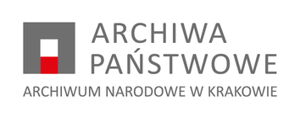

NZP.26.5.2022 Kraków, 18.10.2022 r.

Dotyczy: postępowania przetargowego na Dostawę energii elektrycznej dla siedziby Archiwum Narodowego w Krakowie Oddział w Nowym Sączu przy ul. 29 Listopada 12.”.
.

ZMIANA TREŚCI SWZ

Archiwum Narodowe w Krakowie, jako Zamawiający ww. postępowaniu, działając zgodnie z art. 137 ust. 1 ustawy z dnia 11 września 2019 r. Prawo zamówień publicznych dokonuje zmiany treści SWZ we wskazanym niżej zakresie:

W załączniku nr 1 do SWZ Opis przedmiotu zamówienia było

Parametr | Przyłącze nr 1 | Przyłącze nr 2
Szacowany miesięczny pobór energii jednostrefowy [MWh] | 80 | 120

Jest:

Parametr | Przyłącze nr 1 | Przyłącze nr 2
Szacowany roczny pobór energii jednostrefowy [MWh] | 80 | 120

Powyższe zmiany nie skutkują zmianą ogłoszenia o zamówieniu opublikowanego w Dzienniku Urzędowym UE.

